五甲國小羽球隊招生簡章

本校為提昇兒童運動能力、推廣正當休閒活動，養成良好運動習慣，特成立羽球隊，期許學生在運動中培養個人品德、建立團隊合作精神，紮根兒童羽球技能。

一、招生對象：本校3~6年級。

二、招生名額：採自願20~24名，各年級不限性別上限6名，若不足，

依序向二年級、一年級招生。

三、甄選內容：自願報名，若超過各年段限額，採術科甄選，考試內容如附件。

四、報名方式與甄選日期：

1、報名表請於06月10日星期三12：00前交至學務處體育組蕭組長。

2、術科甄選訂於06月17日星期三08：00開始。

3、術科同分比序順序為：腳步敏捷、握力、立定跳遠、發後場球、發前場球。

五、費用：特聘合格教練，每個月2000元(視人數增減，費用為鐘點費與耗材)。

六、訓練時間：平常上課日如下，寒暑訓另訂。

|  |  |  |  |  |  |  |
| --- | --- | --- | --- | --- | --- | --- |
|  | 星期一 | 星期二 | 星期三 | 星期四 | 星期五 | 星期六 |
| 0750-0830 | ○ | ○ | ○ | ○ | ○ |  |
| 0830-1130 |  |  |  |  |  | ○ |
| 1240-1320 |  |  | ○午休 |  |  |  |
| 1320-1600 |  |  | ○ |  |  |
| 1600-1640 | ○ | ○ | ○ | ○ | ○ |
| 1640-1720 | ○ | ○ |  | ○ | ○ |

*備註：醫生囑咐不適合競技運動者，請勿報名!!!*

--------------------------------------------------------------------------

五甲國小羽球隊招生測驗報名表

學 生 姓 名 ： 班 級 ： 年 班 號

聯 絡 方 式 ： 家 用 電 話 ：

家 長 簽 名 ： 導 師 簽 名 ：

**附件：一、二、三、四年級術科考**

測驗項目如圖示，同年級組依測驗成績排序，第一名得100分，依此類推，比總分。

|  |  |  |  |  |  |  |  |  |  |  |  |  |  |  |  |
| --- | --- | --- | --- | --- | --- | --- | --- | --- | --- | --- | --- | --- | --- | --- | --- |
| 排序 | 1 | 2 | 3 | 4 | 5 | 6 | 7 | 8 | 9 | 10 | 11 | 12 | 13 | 14 | 15 |
| 得分 | 100 | 95 | 90 | 85 | 80 | 75 | 70 | 65 | 60 | 55 | 50 | 45 | 40 | 35 | 30 |

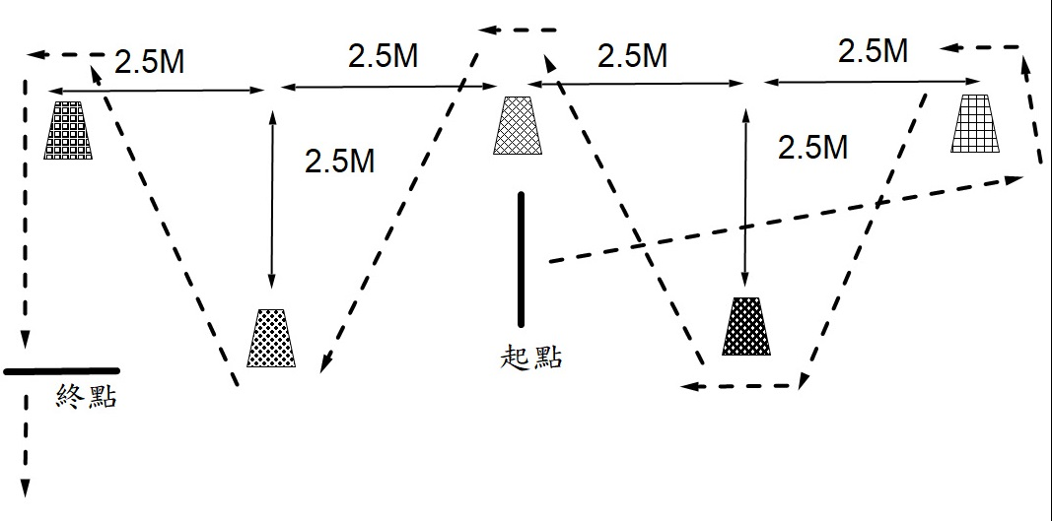

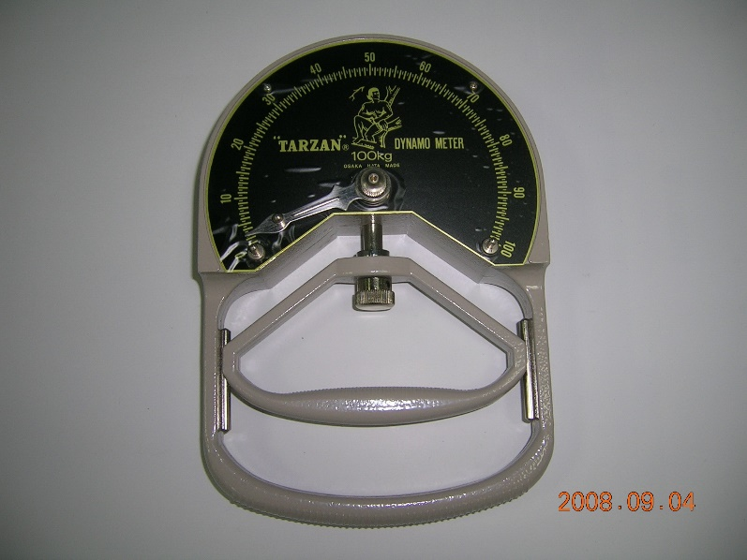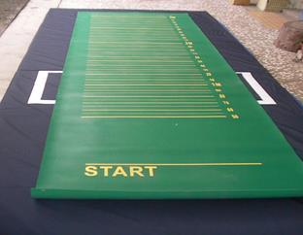

**附件：五、六年級測驗同上，加考羽球專項術科**

一、後場定點發球，A邊發入指定區，須越過障礙物，壓線算，每球得5分，發球

區的站位在單打規則內可自選。每人5球，30秒內完成。

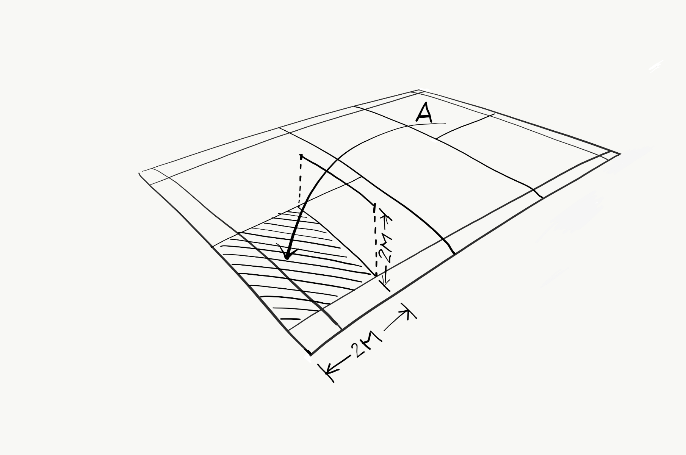

二、後場定點發球，B邊發入指定區，須越過障礙物，壓線算，每球得5分，發球

區的站位在單打規則內可自選。每人5球，30秒內完成。

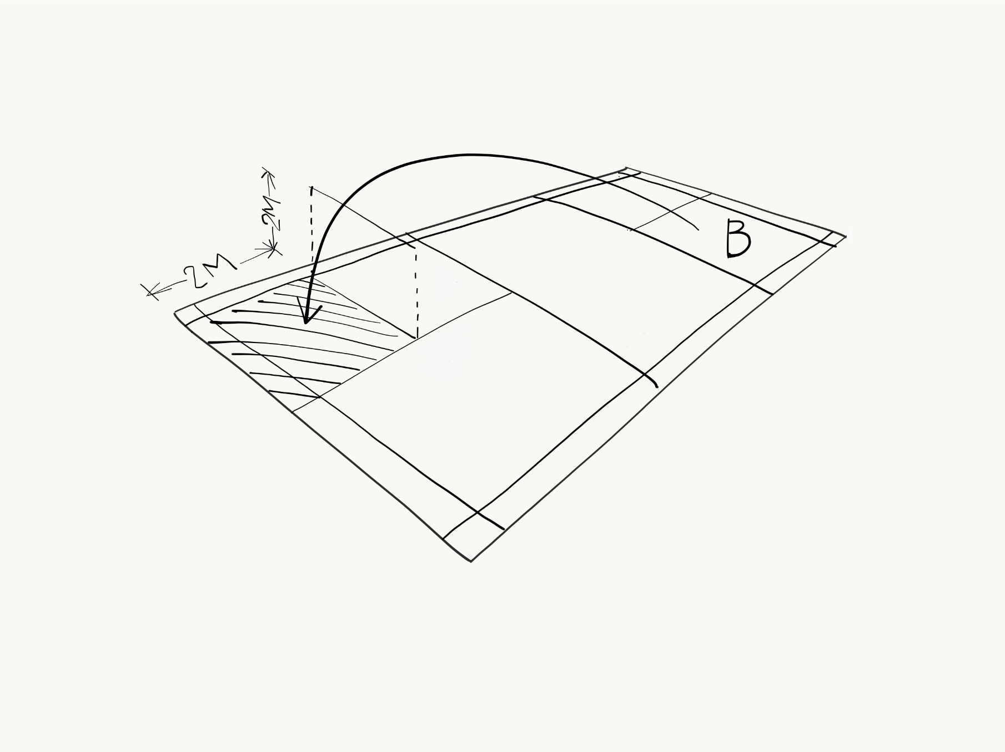

三、前場反手定點發球，C邊依規則發入指定區，須低於障礙物，壓線算，每球得5

分，發球區的站位在規定內可自選。每人5球，30秒內完成。

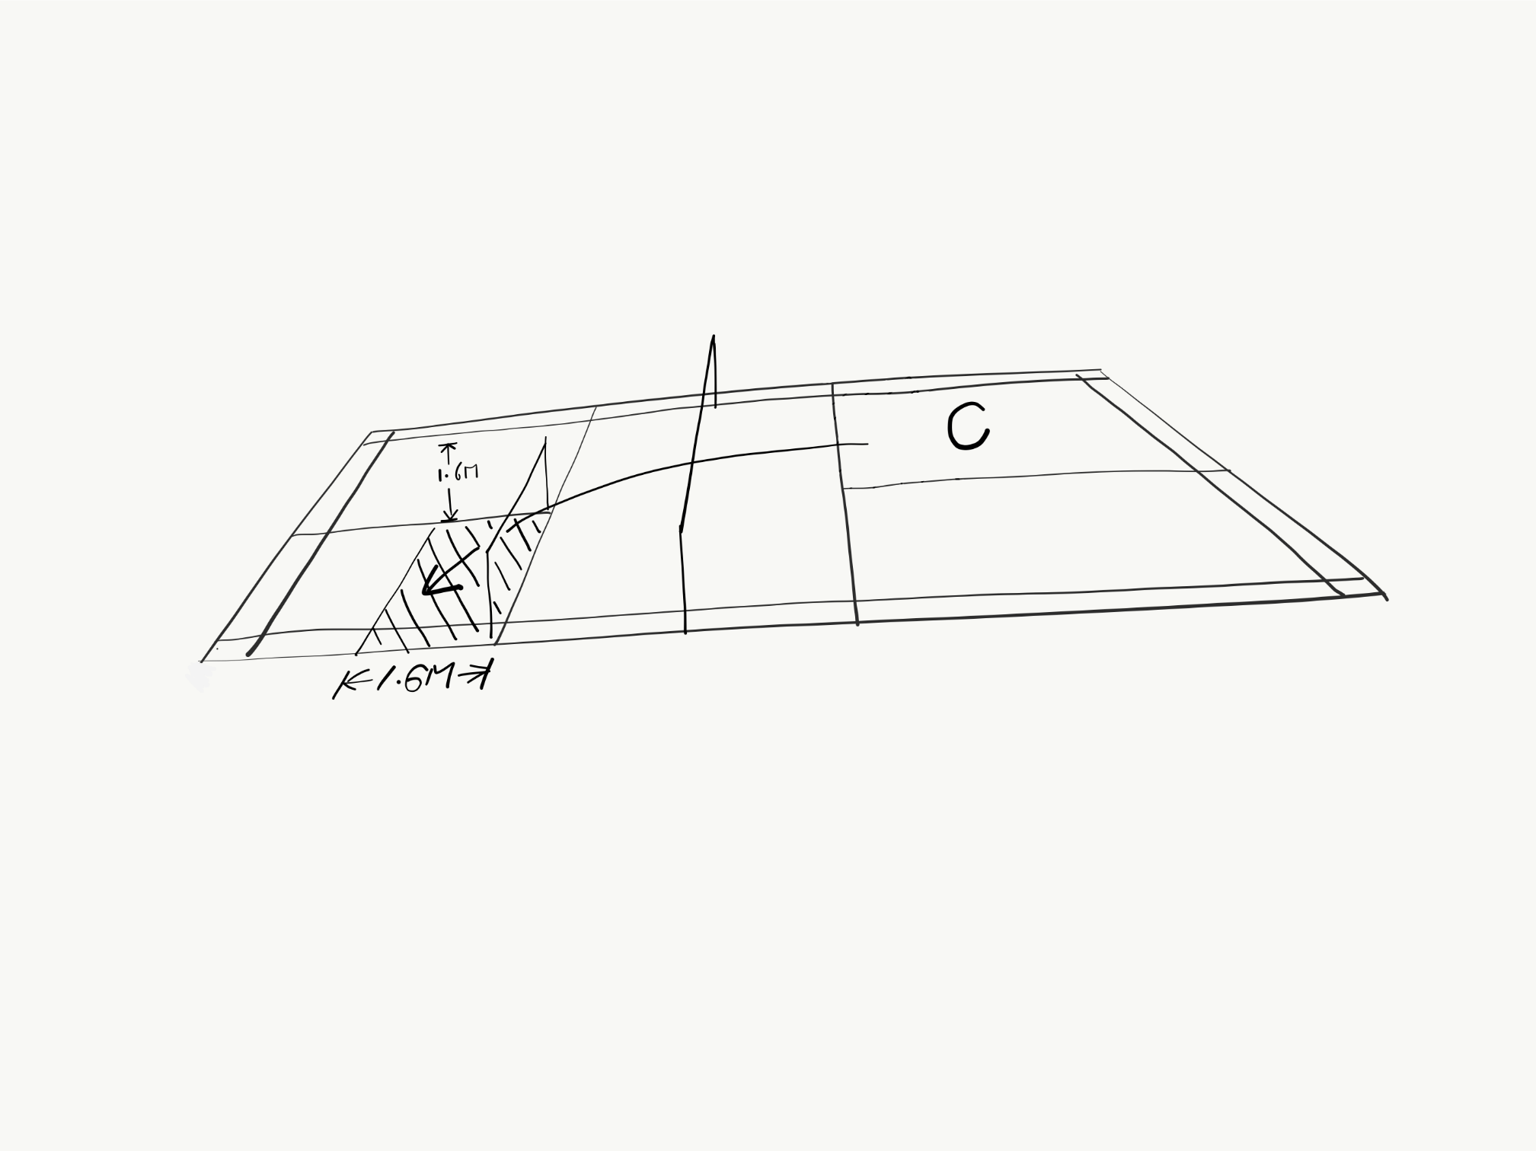

四、前場反手定點發球，D邊依規則發入指定區，須低於障礙物，壓線算，每球得5

分，發球區的站位在規定內可自選。每人5球，30秒內完成。

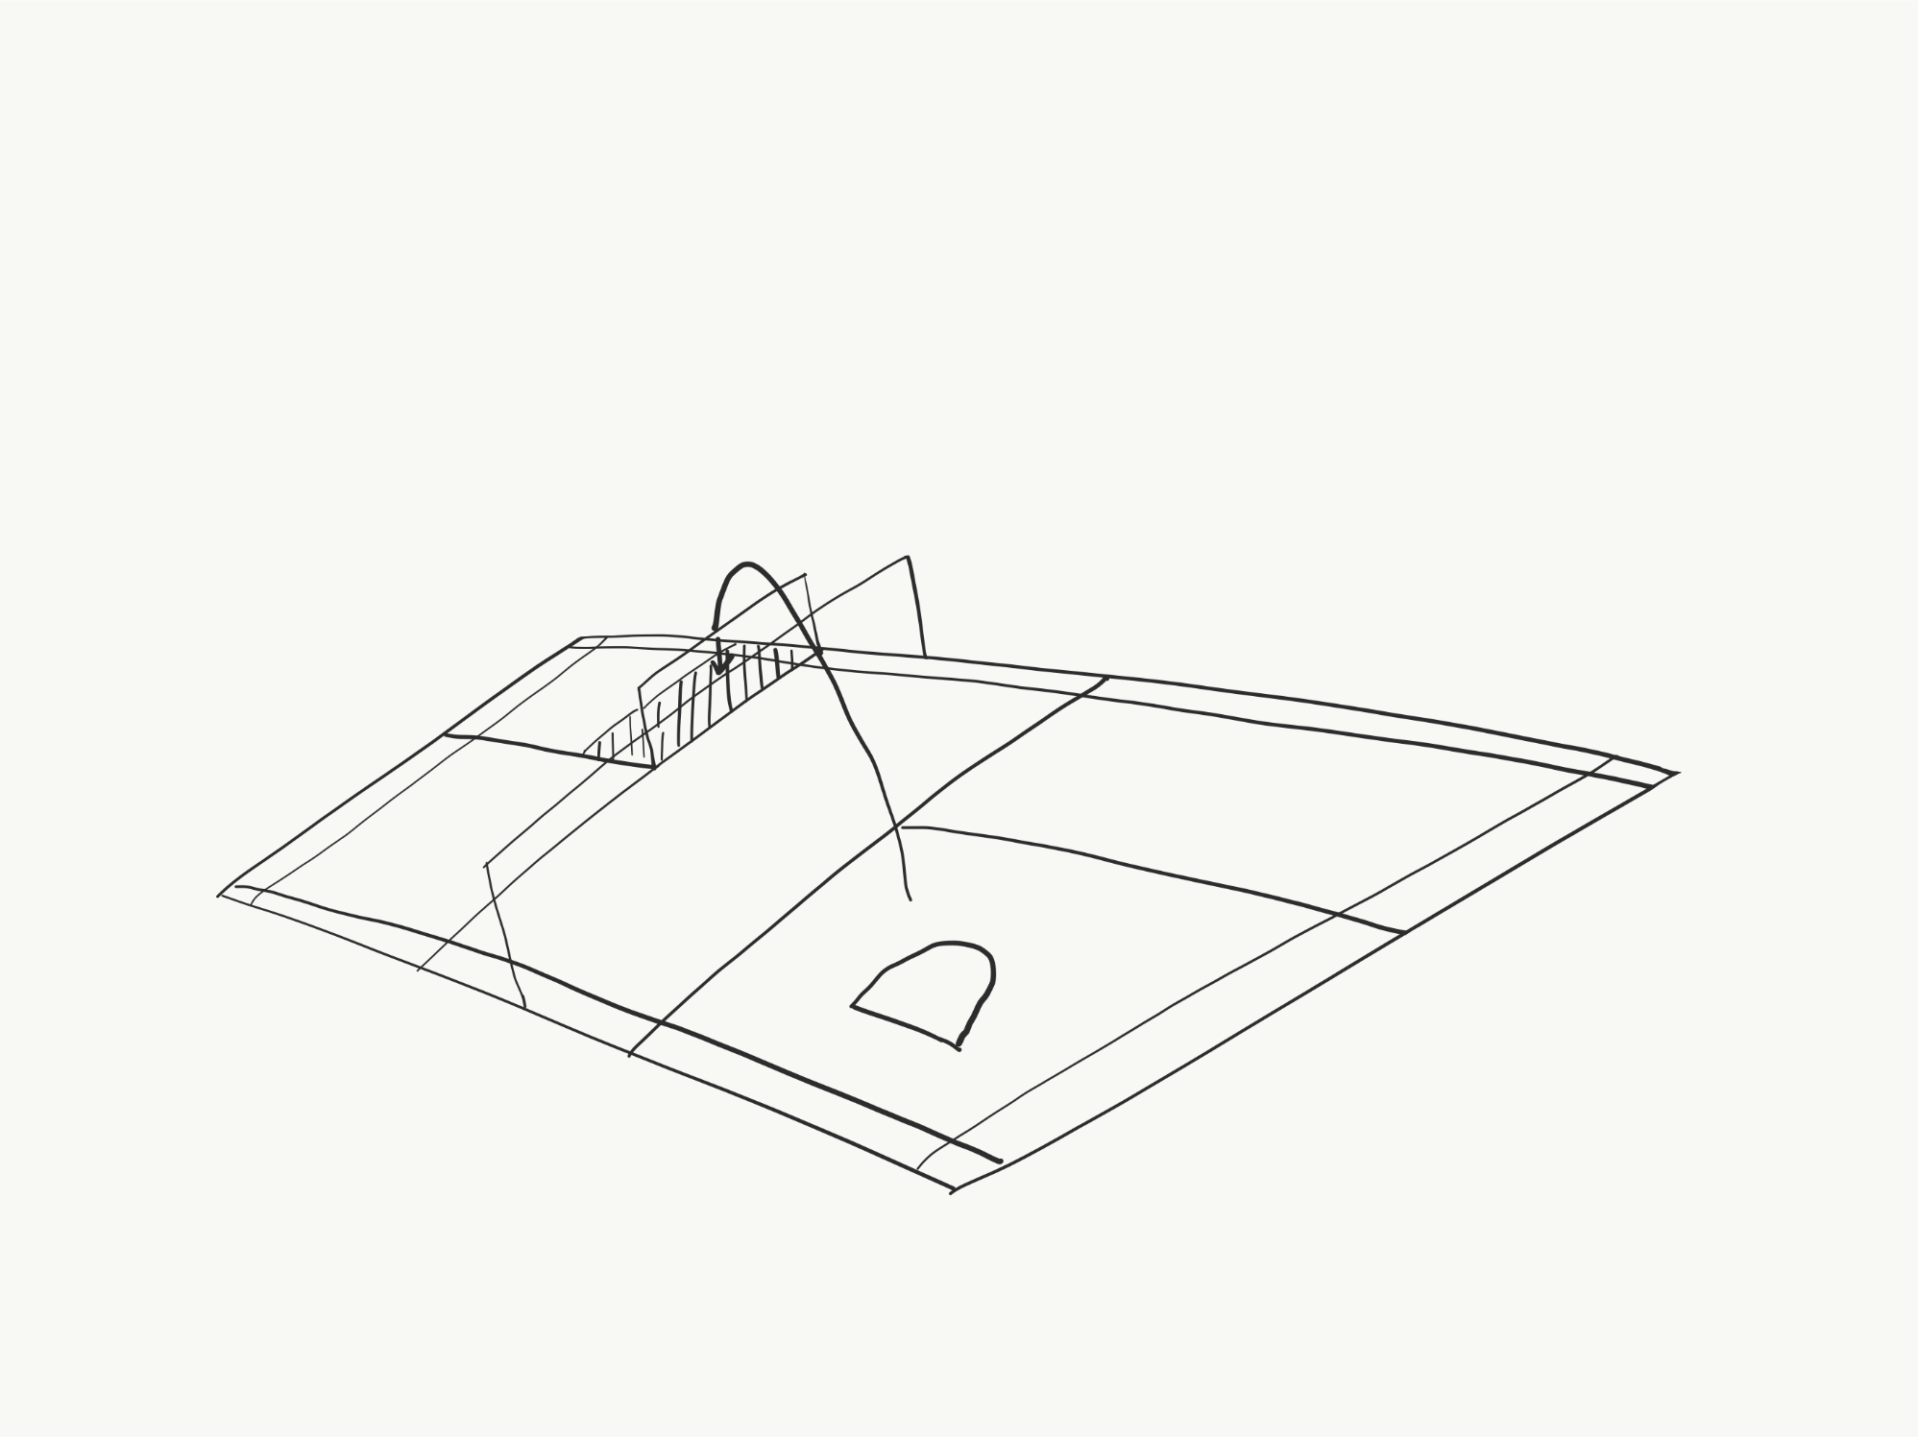

附件：五六年級成績登錄

|  |  |  |  |  |  |  |  |  |  |  |  |
| --- | --- | --- | --- | --- | --- | --- | --- | --- | --- | --- | --- |
| 序號 | 班級 | 姓名 | 腳步  敏捷 | 握力 | 立定跳 | A邊發球 | B邊發球 | C邊發球 | D邊發球 | 總分 | 排名 |
| 1 |  |  |  |  |  |  |  |  |  |  |  |
| 2 |  |  |  |  |  |  |  |  |  |  |  |
| 3 |  |  |  |  |  |  |  |  |  |  |  |
| 4 |  |  |  |  |  |  |  |  |  |  |  |
| 5 |  |  |  |  |  |  |  |  |  |  |  |
| 6 |  |  |  |  |  |  |  |  |  |  |  |
| 7 |  |  |  |  |  |  |  |  |  |  |  |
| 8 |  |  |  |  |  |  |  |  |  |  |  |
| 9 |  |  |  |  |  |  |  |  |  |  |  |
| 10 |  |  |  |  |  |  |  |  |  |  |  |
| 11 |  |  |  |  |  |  |  |  |  |  |  |
| 12 |  |  |  |  |  |  |  |  |  |  |  |
| 13 |  |  |  |  |  |  |  |  |  |  |  |
| 14 |  |  |  |  |  |  |  |  |  |  |  |
| 15 |  |  |  |  |  |  |  |  |  |  |  |

附件：三四二一年級成績登錄

|  |  |  |  |  |  |  |  |
| --- | --- | --- | --- | --- | --- | --- | --- |
| 序號 | 班級 | 姓名 | 腳步敏捷 | 握力 | 立定跳遠 | 總分 | 排名 |
| 1 |  |  |  |  |  |  |  |
| 2 |  |  |  |  |  |  |  |
| 3 |  |  |  |  |  |  |  |
| 4 |  |  |  |  |  |  |  |
| 5 |  |  |  |  |  |  |  |
| 6 |  |  |  |  |  |  |  |
| 7 |  |  |  |  |  |  |  |
| 8 |  |  |  |  |  |  |  |
| 9 |  |  |  |  |  |  |  |
| 10 |  |  |  |  |  |  |  |
| 11 |  |  |  |  |  |  |  |
| 12 |  |  |  |  |  |  |  |
| 13 |  |  |  |  |  |  |  |
| 14 |  |  |  |  |  |  |  |
| 15 |  |  |  |  |  |  |  |